会報順番番号Ⅳ－14
環境部門
一般財団法人岐阜県公衆衛生検査センター 谷 正史

岐阜県河川および地下水におけるネオニコチノイド系農薬の濃度

【はじめに】
日本では、ネオニコチノイド系農薬は7種類が登録され、殺虫剤として農業や生活用品等、幅広く使用されている。少量かつ持続的な効果が得られることから、世界でも使用量が急激に増加したが、現在は昆虫類などに対する毒性があるとされ、特に水生生物に対する影響が大きく、その実態は明らかでない。そこで河川水中の濃度を把握し、時期的な変動も明らかにするため、2016年度に岐阜県内の河川を中心に、ネオニコチノイド系農薬の環境調査を行った。また、ヒトへの影響も考慮し、地下水の測定も行った。

【調査方法】
河川水の調査は、岐阜県内の環境基準点を中心に2016年5月から2017年2月の10ヶ月間、春期（5月）、夏期（8月）、秋期（11月）、冬期（2月）には約100地点、それ以外の時期は、約50地点について行った。
①地下水の調査は、一般財団法人岐阜県公衆衛生検査センターの地下水及び地下水を水源とするG市水道の給水栓水。②周辺地域の地下水（個人宅A：浅井戸8m、個人宅B：深井戸30mで2宅の距離は100m程度）について、2016年6月から2016年9月の4ヶ月間調査を行った。また、K市の地下水を2016年8月及び2017年2月の2回調査を行った。
調査対象物質は、ネオニコチノイド系農薬のジノテフラン、クロチアニジン、イミダクロプリド、チアメトキサム、アセタミプリド、チアクロプリド、ニテンピラムの7種類とした。
捕集剤にはInertSep Slim-J Pharma FF 230mg (GL Sciences製) の固相カートリッジを用い、河川水は250ml、地下水と給水栓水は500mlを試料とし、通水後、InertSep Slim GC (GL Sciences製) を連結させ、アセトン5mlで溶出した。溶出液は、窒素吹き付けで0.1mlに濃縮後、10％アセトニトリル水溶液で1mlに定容し、LC-MS/MSにより測定を行った。

【結果及び考察】
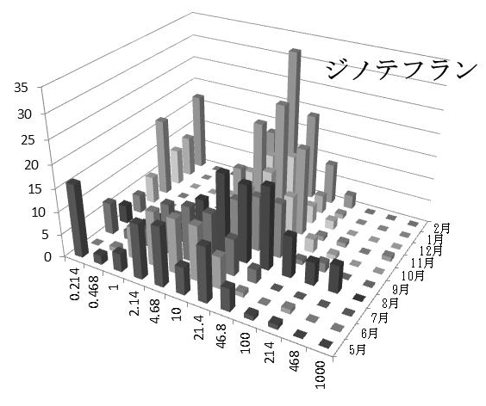
河川水調査では、ほとんどの河川水中からネオニコチノイド系農薬が検出され、ジノテフランが2ng/L (定量下限値以下)～440ng/L、クロチアニジンが2ng/L(定量下限値以下)～150ng/Lの濃度範囲で検出され、検出地点も広範囲にわたっていた。10ヶ月間すべての期間で調査を行った地点49地点の検出濃度の度数分布図を図1に示す。定量下限値未満の値については、0として扱った。
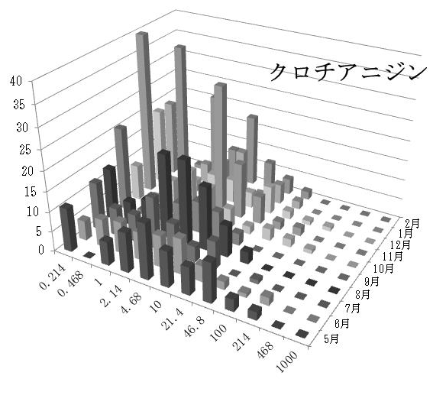
ジノテフランの度数分布は、きれいな対数正規分布を示し、最頻値も他の農薬と比較しても最も高く10ng/Lであった。定量下限値未満～0.214ng/Lの範囲の地点も全体の13.1％で、ジノテフランが広範囲にわたって使用されていることがわかる。また、ジノテフランは水稲栽培で使用されていることから、今回の調査でも散布後の8月の調査が最も高い値を示し、広範囲で濃度の上昇が認められた。
クロチアニジンもジノテフランと同様に度数分布はきれいな対数正規分布を示し、最頻値もジノテフランに次いで4.68ng/Lであった。定量下限値未満～0.214ng/Lを示した地点も全体の26.9％で、広範囲で検出されたが、ジノテフランと異なり、高濃度で検出された地点が山間部付近に集中していた。また、検出される濃度や時期も変動が少なかった。
図1 ジノテフラン及びクロチアニジンの
度数分布
地下水調査では、個人宅Aから継続的にジノテフランが検出され、個人宅B及び一般財団法人岐阜県公衆衛生検査センターからはほとんど検出されなかった。G市水道の給水栓水では、河川水と同様にジノテフランの散布時期に濃度が高くなる傾向にあった。K市の地下水では、8月の調査より2月の調査で高くなる傾向があったが、河川中の濃度と比較すると地下水の濃度と河川の濃度の変動が異なっていることが分かった。地下への浸透時間及び流れの速さ（地表水の流れる速さは、一般に毎秒1cm～数10 cm程度（1日に1km～数十km程度）であるのに対し、地下水の流れる速さは、速くても毎秒0.01cm～0.1cm（1日に10m～100m程度）、土壌や地質 条件によっては毎秒 0.001cm 未満（1日に1m未満）の場合もある。）が関係しているのか、使用時期によるものかは不明であるが、2月のK市内の調査地点の河川調査からは高濃度で検出されず、今後の調査における課題となった。

